Smart Home

Projektna dokumentacija

Verzija 1.1

Sadržaj

1. Smart Home 3

2. Opis problema/teme projekta 3

3. Cilj projekta 3

4. Voditelj studentskog tima 3

5. Rezultat(i) 3

6. Resursi 3

7. Glavni rizici 3

8. Smanjivanje rizika 3

9. Glavne faze projekta 4

10. Struktura raspodijeljenog posla (engl. *Work Breakdown Structure* - WBS) 4

11. Kontrolne točke projekta (engl. *milestones*) 4

12. Gantogram 5

13. Zapisnici sastanaka 5

Upravljanje kućom na daljinu

# Smart Home

# Opis problema/teme projekta

Problem je upravljanje stanjem u kući s udaljenje lokacije. To ćemo riješit izrađenom web aplikacijom za upravljanje arduinom.

# Cilj projekta

Cilj projekta je izraditi web aplikaciju koja će biti povezana s arduinom kako bi upravljala tim arduinom s ciljem promatranja stanja u kući (provjeri vlagu i temperaturu), te upravljanjem stanja u kući (podesi temperaturu, grijanje i hlađenje). Projekt bi trebao završiti do sredine prvog mjeseca.

# Voditelj studentskog tima

Hrvoje Jurić

# Rezultat(i)

Kao rezultat se vraća web aplikacija, arduino, kontroleri i senzori koji upravljaju kućom, noSql Firebase baza podataka te projektna i tehnička dokumentacija.

# Resursi

**Tablica ljudskih resursa**

|  |  |  |  |
| --- | --- | --- | --- |
| **Ime i prezime** | **E-mail adresa** | **GSM broj** | **Napomene** |
| Petar Jerković | Petar.Jerkovic@fer.hr | 0981787805 | C, Java |
| Hrvoje Jurić | Hrvoje.Juric@fer.hr | 0959142160 | Angular |
| Marko Malkoč | Marko.Malkoc@fer.hr | 0998364945 | Arduino i hardverska podrška |
| Martin Modrušan | Martin.Modrusan@fer.hr | 0981827021 | C, Java |
| Dario Šimunović | Dario.Simunovic@fer.hr | 0991951886 | Angular, bootstrap |
| Marta Tkalec | Marta.Tkalec@fer.hr | 0996715290 | Arduino i hardverska podrška |
| David Gorup | David.Gorup@fer.hr | 0989665931 | C, Java |

# Glavni rizici

Glavna zapreka projekta je vrijeme.

# Smanjivanje rizika

Najbolji način smanjenja rizika je krenuti s radom na vrijeme.

# Glavne faze projekta

1. Faza: Dogovor korištene platforme

2. Faza: Dogovor o odabiru baze podataka

3. Faza: Kreiranje web aplikacije

4. Faza: Kreiranje servera za komunikaciju

5. Faza: Programiranje arduina

6. Faza: Povezivanje svih dijelova aplikacije

# Struktura raspodijeljenog posla (engl. *Work Breakdown Structure* - WBS)

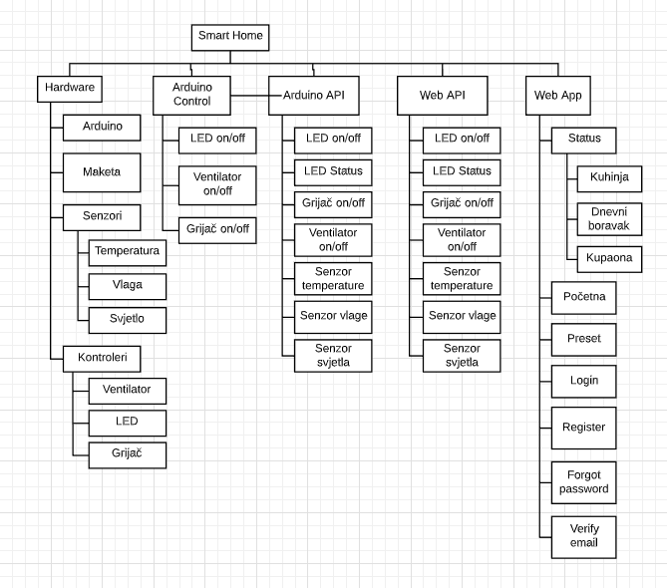

# Kontrolne točke projekta (engl. *milestones*)

**Tablica kontrolnih točki projekta**

|  |  |  |  |
| --- | --- | --- | --- |
| **Kontrolne točke** | **Planirani datum** | **Realizirani datum** | **Status projekta** |
| Hardver LED, funkcionalnost gumba gašenja i paljenja | 29.11.2019. | 16.12.2019. |  |
| Upoznavanje s web aplikacijom i arduinom | 13.11.2019. | 16.12.2019. |  |
| Izrađena web aplikacija | 20.1.2019. | 23.1.2020. |  |
| Izrađena dokumentacija | 23.1.2020. | 23.1.2020. |  |
| Povezivanje aplikacije s arduinom | 24.1.2020. | 23.1.2020. |  |
| Prezentacija | 24.1.2020. | 24.1.2020. |  |

# Gantogram

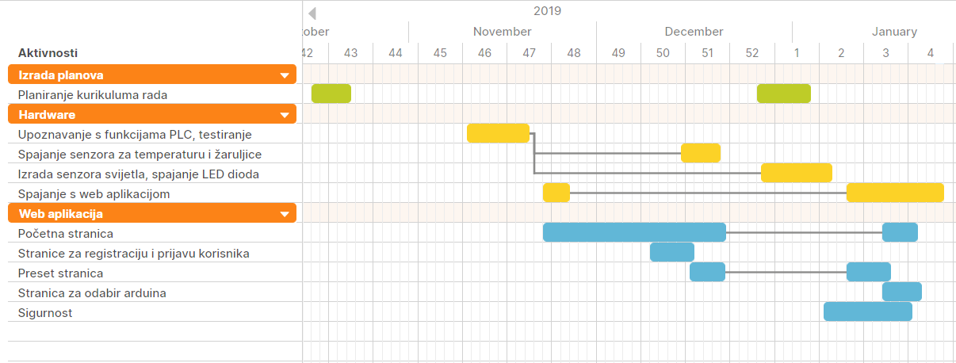

# Zapisnici sastanaka

15.10.2019., 11:00, zavod OEM, Petar Jerković, Hrvoje Jurić, Marko Malkoč, Martin Modrušan, Dario Šimunović, Marta Tkalec, David Gorup, inicijalni dogovor teme projekta

17.10.2019., 11:00, Cozy Bar, Petar Jerković, Hrvoje Jurić, Marko Malkoč, Martin Modrušan, Dario Šimunović, Marta Tkalec, David Gorup, dogovor oko načina pristupa projektu i načinu ostvarenja projekta

18.10.2019.,Zavod OEM, Petar Jerković, Hrvoje Jurić, Marko Malkoč, Martin Modrušan, Dario Šimunović, Marta Tkalec, David Gorup, dogovor s mentorom o odabranim načinima implementacije

22.10.2019., 12:00, Cozy Bar, Petar Jerković, Hrvoje Jurić, Marko Malkoč, Martin Modrušan, Dario Šimunović, David Gorup, dogovoren način ostvarenja korisničkog sučelja, servera i baze podataka

8.11.2019., Sheeft CAFE, Petar Jerković, Hrvoje Jurić, Marko Malkoč, Martin Modrušan, Dario Šimunović, Marta Tkalec, David Gorup, sastanak za dogovor projektne dokumentacije

6.12.2019., FER, Petar Jerković, Hrvoje Jurić, Marko Malkoč, Martin Modrušan, Dario Šimunović, Marta Tkalec, dogovor o ostvarenju povezivanja

16.12.2019., FER, Petar Jerković, Hrvoje Jurić, Martin Modrušan, Dario Šimunović, David Gorup, rad na web aplikaciji

9.1.2020., FER, Petar Jerković, Hrvoje Jurić, Martin Modrušan, Dario Šimunović, David Gorup, rad na web aplikaciji

16.1.2020., FER, Petar Jerković, Hrvoje Jurić, Martin Modrušan, Dario Šimunović, David Gorup, rad na web aplikaciji

19.1.2020., FER, Hrvoje Jurić, Marko Malkoč, rad na spajanju web aplikacije i arduina

22.1.2020., FER, Petar Jerković, Martin Modrušan, izrada gantograma

|  |  |
| --- | --- |
| **Suglasan s dokumentom (potpisuju članovi tima):** |  |
| Petar Jerković | Datum: ____________ Potpis: ____________ |
| Hrvoje Jurić | Datum: ____________ Potpis: ____________ |
| Marko Malkoč | Datum: ____________ Potpis: ____________ |
| Martin Modrušan | Datum: ____________ Potpis: ____________ |
| Dario Šimunović | Datum: ____________ Potpis: ____________ |
| Marta Tkalec | Datum: ____________ Potpis: ____________ |
| David Gorup | Datum: ____________ Potpis: ____________ |
|  |  |

|  |  |
| --- | --- |
| **Odobrio(potpisuje nastavnik):**  Marko Jurčević |  |

|  |  |
| --- | --- |
| Datum: ____________ | Potpis: ____________ |